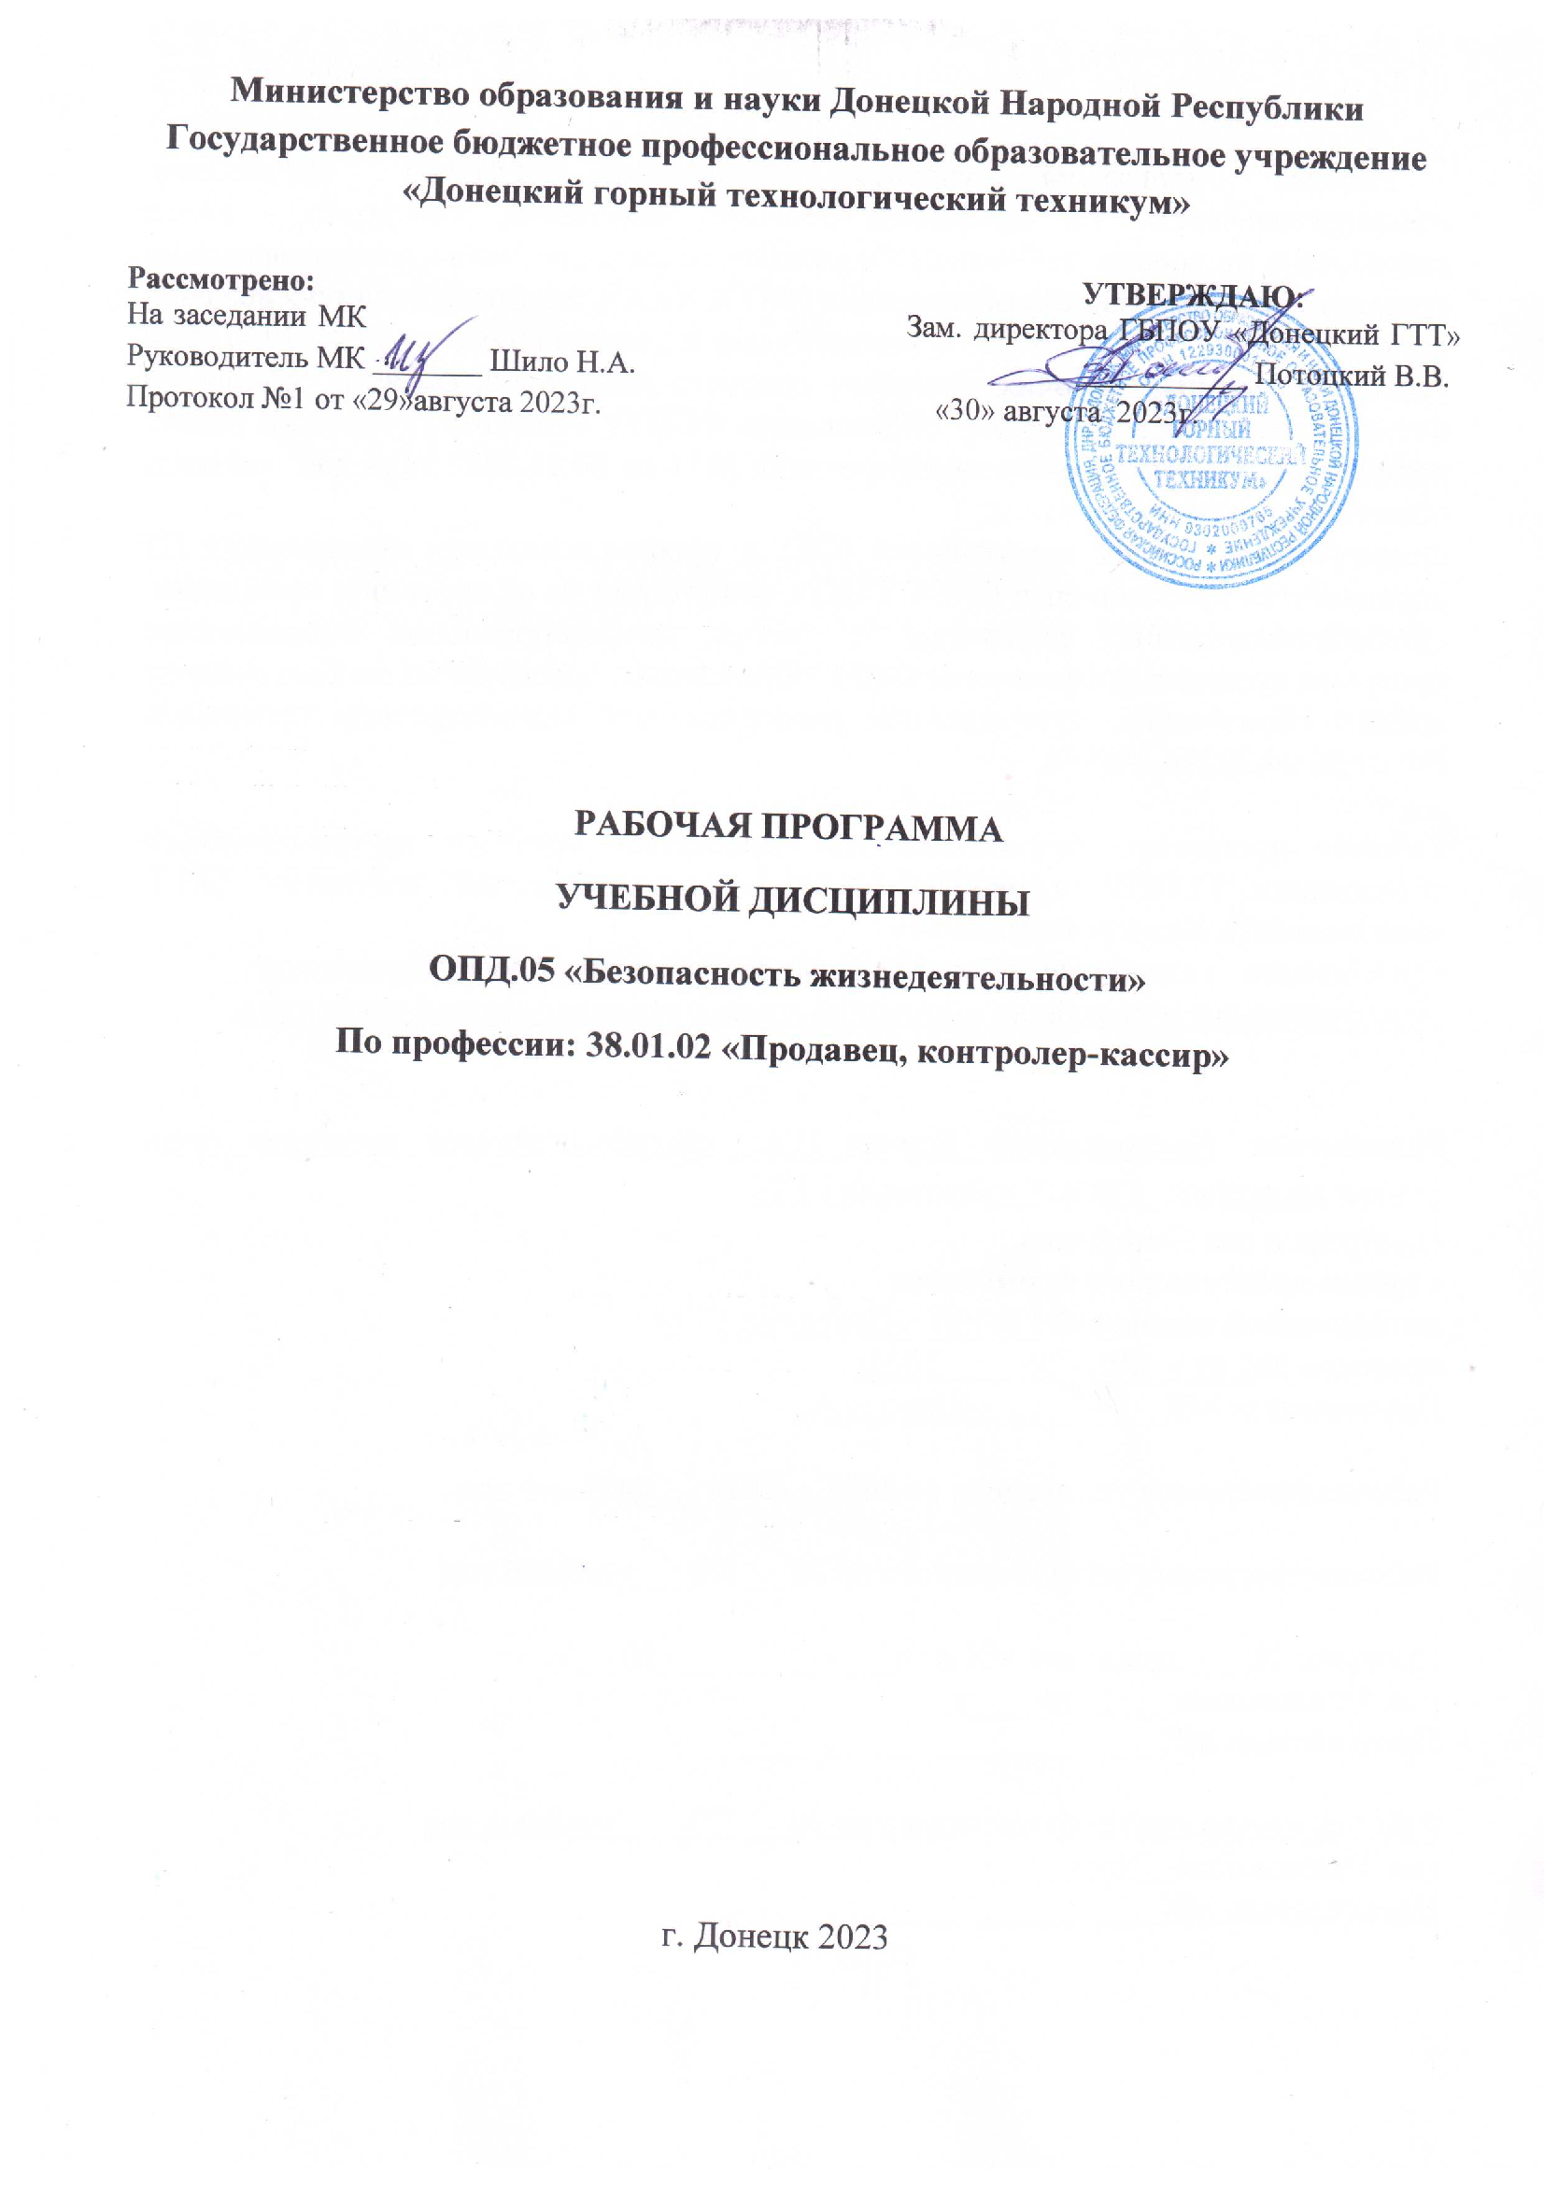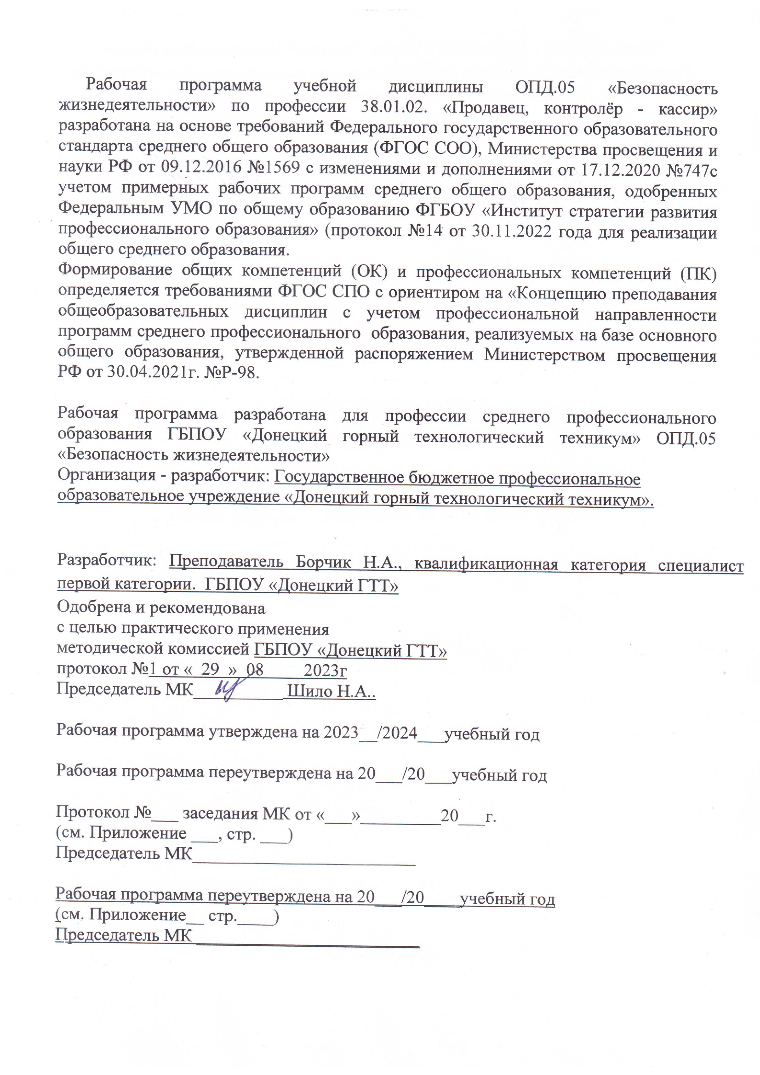

**СОДЕРЖАНИЕ**

|  |  |  |
| --- | --- | --- |
|  |  | **Стр.** |
| **1** | **ПАСПОРТ ПРИМЕРНОЙ ПРОГРАММЫ УЧЕБНОЙ ДИСЦИПЛИНЫ** | **5** |
| **2** | **СТРУКТУРА и ПРИМЕРНОЕ содержание УЧЕБНОЙ ДИСЦИПЛИНЫ** | **7** |
| **3** | **условия реализации примерной программы учебной дисциплины** | **10** |
| **4** | **Контроль и оценка результатов Освоения учебной дисциплины** | **11** |

**ПОЯСНИТЕЛЬНАЯ ЗАПИСКА**

Рабочая учебная программа общепрофессионального предмета ОПД.05 «Безопасность жизнедеятельности» составлена для реализации основной профессиональной образовательной программы по профессии «Продавец, контролер-кассир» в части освоения обучающимися профессиональных модулей и соответствующих общих и профессиональных компетенций.

Программа составлена в соответствии с требованиями Государственного образовательного стандарта среднего общего образования на 2015-2017 г. г. и предназначена для реализации государственных требований к уровню подготовки студентов и относится к группе общепрофессиональных дисциплин.

Цель дисциплины – изучение опасностей в процессе жизнедеятельности человека и способов защиты от них в любых средах (производственной, бытовой, природной) и условиях (нормальной, экстремальной) среды обитания.

Содержание рабочей программы включает: паспорт программы учебной дисциплины, структуру и содержание, условия реализации, контроль и оценку результатов освоения учебной дисциплины.

 Логическая последовательность разделов и тем дает возможность студентам получить устойчивые знания:  в области чрезвычайных ситуаций мирного и военного времени, оказания помощи при чрезвычайных ситуациях, основах военной службы.

Программа состоит из четырех тем: «Введение», «Обеспечение военной безопасности государства», «Основы безопасности личности, общества и государства», «Основы медицинских знаний и здорового образа жизни».

 В результате освоения учебной дисциплины обучающийся должен:

**уметь**:

* организовывать и проводить мероприятия по защите работающих и населения от негативных воздействий чрезвычайных ситуаций;
* предпринимать профилактические меры для снижения уровня опасностей различного вида и их последствий в профессиональной деятельности и быту;
* использовать средства индивидуальной и коллективной защиты от оружия массового поражения;
* применять первичные средства пожаротушения;
* ориентироваться в перечне военно-учетных специальностей и самостоятельно определять среди них родственные полученной профессии;
* применять профессиональные знания в ходе исполнения обязанностей военной службы на воинских должностях в соответствии с полученной профессией;
* владеть способами бесконфликтного общения и саморегуляции в повседневной деятельности и экстремальных условиях военной службы;
* оказывать первую медицинскую помощь;

**знать:**

* принципы обеспечения устойчивости объектов экономики;
* прогнозирование развития событий и оценки последствий при техногенных чрезвычайных ситуациях и стихийных явлениях, в том числе в условиях противодействия терроризму как серьезной угрозе национальной безопасности республики;
* основные виды потенциальных опасностей и их последствия в профессиональной жизнедеятельности и быту, принципы снижения вероятности их реализации;
* основы военной службы и обороны государства;
* задачи и основные мероприятия гражданской обороны;
* способы защиты населения от оружия массового поражения;
* меры пожарной безопасности и правила безопасного поведения при пожарах;
* организацию и порядок призыва граждан на военную службу и поступления на нее в добровольном порядке;
* основные виды вооружения, военной техники и специального снаряжения, состоящих на вооружении (оснащении) воинских подразделений;
* порядок и правила оказания первой помощи.

1. **ПАСПОРТ ПРОГРАММЫ УЧЕБНОЙ ДИСЦИПЛИНЫ**

**ОПД.05 Безопасность жизнедеятельности**

* 1. **Область применения программы**

Рабочая программа общепрофессиональной дисциплины ОПД.05 «Безопасность жизнедеятельности» разработана в соответствии с основными положениями Государственного образовательного стандарта среднего профессионального образования по профессии 38.01.02 « Продавец, контролер-кассир».

В основе программы дисциплины лежат следующие нормативные документы:

* Закон Донецкой Народной Республики «Об образовании» от 25.06.2015 г.;
* Государственного образовательного стандарта среднего профессионального образования по профессии 38.01.02 «Продавец, контролер-кассир»;
* Приказ МОН ДНР № 328 от 20.07.2015 г. «О порядке организации и осуществлении образовательной деятельности по образовательным программам среднего профессионального образования»;
* Учебный план ГБПОУ «Донецкий ГТТ» по профессии 38.01.02 « Продавец, контролер-кассир».

**1.2. Место учебной дисциплины в структуре основной профессиональной образовательной программы**

Учебная дисциплина ОПД.05 «Безопасность жизнедеятельности» по профессии 38.01.02 « Продавец, контролер-кассир» входит в общепрофессиональный цикл.

**1.3. Цели и задачи учебной дисциплины – требования к результатам освоения учебной дисциплины**

 При изучении дисциплины формируются общеучебные, коммуникативные, организационные умения, обеспечивающие развитие общих и профессиональных компетенций.

Обучающийся освоивший дисциплину должен обладать общими компетенциями, включающими в себя способность:

ОК 1. Понимать сущность и социальную значимость будущей профессии, проявлять к ней устойчивый интерес.

ОК 2. Организовывать собственную деятельность, исходя из цели и способов ее достижения, определенных руководителем.

ОК 3. Анализировать рабочую ситуацию, осуществлять текущий и итоговый контроль, оценку и коррекцию собственной деятельности, нести ответственность за результаты своей работы.

ОК 4. Осуществлять поиск информации, необходимой для эффективного выполнения профессиональных задач.

ОК 5. Использовать информационно-коммуникационные технологии в профессиональной деятельности.

ОК 6. Работать в команде, эффективно общаться с коллегами, руководством, клиентами.

ОК 7. Соблюдать правила реализации товаров в соответствии с действующими санитарными нормами и правилами, стандартами и Правилами продажи товаров.

Обучающийся освоивший дисциплину должен обладать профессиональными компетенциями, соответствующими видам деятельности:

ПК 1.1. Проверять качество, комплектность, количественные характеристики непродовольственных товаров.

ПК 1.2. Осуществлять подготовку, размещение товаров в торговом зале и выкладку на торгово-технологическом оборудовании.

ПК 1.3. Обслуживать покупателей и предоставлять достоверную информацию о качестве потребительских свойствах товаров, требованиях безопасности их эксплуатации.

ПК 1.4. Осуществлять контроль за сохранностью товарно-материальных ценностей.

ПК 2.1. Осуществлять приемку товаров и контроль за наличием необходимых сопроводительных документов на поступившие товары.

ПК 2.2. Осуществлять подготовку товаров к продаже, размещение и выкладку.

ПК 2.3. Обслуживать покупателей, консультировать их о пищевой ценности, вкусовых особенностях и свойствах отдельных продовольственных товаров.

ПК 2.4. Соблюдать условия хранения, сроки годности, сроки хранения и сроки реализации продаваемых продуктов.

ПК 2.5. Осуществлять эксплуатацию торгово-технологического оборудования.

ПК 3.1. Соблюдать правила эксплуатации контрольно-кассовой техники (ККТ) и выполнять расчетные операции с покупателями.

ПК 3.2. Проверять платежеспособность государственных денежных знаков.

ПК 3.3. Проверять качество и количество продаваемых товаров, качество упаковки, наличие маркировки, правильность цен на товары и услуги.

ПК 3.4. Оформлять документы по кассовым операциям.

**1.4. Рекомендуемое количество часов на освоение примерной программы учебной дисциплины**

Максимальная учебная нагрузка обучающегося - 48 часов, в том числе:

* обязательная аудиторная учебная нагрузка - 32 часа;
* самостоятельная работа - 16 часов.

**2. СТРУКТУРА И СОДЕРЖАНИЕУЧЕБНОЙ ДИСЦИПЛИНЫ**

**2.1 Объем учебной дисциплины и виды учебной работы**

|  |  |
| --- | --- |
| **Вид учебной работы** | **Объем часов** |
| **Обязательная аудиторная учебная нагрузка (всего)** | **48** |
| в том числе: | **32** |
| лабораторные работы | - |
| практические занятия | **16** |
| контрольные работы | - |
| курсовая работа (проект) (если предусмотрено) | - |
| **Самостоятельная работа обучающегося (всего)** | **16** |
| В том числе:  - работа с основной и дополнительной литературой, интернет ресурсами для создания справочного материала;  -поиск информации по теме с последующим её представлением в аудитории в форме рефератов, сообщений |  |
| ***Итоговая аттестация*** *в форме зачета* | |

1. **УСЛОВИЯ РЕАЛИЗАЦИИ ПРОГРАММЫ ДИСЦИПЛИНЫ**

**3.1.  Требования  к  минимальному  материально-техническому обеспечению**

Реализация  программы  дисциплины  требует  наличия  учебного  кабинета

«Безопасность жизнедеятельности».

Оборудование учебного кабинета:

- посадочные места по количеству обучающихся;

- рабочее место преподавателя;

- комплект учебно-методической документации (учебники и учебные пособия, инструкции к лабораторным и практическим работам);

- аптечка первой помощи, средства индивидуальной защиты,  оружие;

- комплект учебно-наглядных пособий  «Безопасность жизнедеятельности».

Технические средства обучения:

- компьютер;

- программное обеспечение;

- видеофильмы;

- мультимедиапроектор;

- навесной экран.

**3.2. Информационное обеспечение обучения**

Перечень  рекомендуемых  учебных  изданий,  Интернет-ресурсов, дополнительной литературы.

Основные источники:

1. Безопасность жизнедеятельности/ Э. А. Арустамов, Н. В. Косолапов, Н. А. Прокопенко, Г. В. Гуськов – М.: Изд. Центр «Академия», 2008.
2. Смирнов А. Т. Основы безопасности жизнедеятельности. – М.: Просвещение, 2016.

Нормативно-правовые документы:

1. Конституция Донецкой Народной Республики;
2. Закон «О Вооруженных силах Донецкой Народной Республики»;
3. Уголовный Кодекс ДНР.

Интернет-ресурсы:

1. http://www.alleng.ru/edu/saf.htm - электронные учебники по ОБЖ;

2. http://www.uchportal.ru/load/85 - учительский портал;

3. http://kazankin.siteedit.ru/testob - тесты по ОБЖ.

**4. КОНТРОЛЬ И ОЦЕНКА РЕЗУЛЬТАТОВ ОСВОЕНИЯ**

**ДИСЦИПЛИНЫ**

Контроль и оценка результатов освоения дисциплины осуществляется преподавателем в процессе проведения практических занятий, тестирования, а также выполнения обучающимися индивидуальных заданий, проектов, исследований.

|  |  |
| --- | --- |
| **Результаты обучения**  **(освоенные умения, усвоенные знания)** | **Формы и методы контроля и оценки**  **результатов обучения** |
| **Умения:**   * организовывать и проводить мероприятия по защите работающих и населения от негативных воздействий, чрезвычайных ситуаций; * предпринимать профилактические меры для снижения уровня опасностей различного вида и их последствий в профессиональной деятельности и быту; * использовать средства индивидуальной и коллективной защиты от оружия массового поражения; * применять первичные средства пожаротушения; * ориентироваться в перечне военно-учетных специальностей и самостоятельно определять среди них родственные полученной специальности; * применять профессиональные знания в ходе исполнения обязанностей военной службы на воинских должностях в соответствии с полученной специальностью; * владеть способами бесконфликтного общения и саморегуляции в повседневной деятельности и экстремальных условиях военной службы; * оказывать первую помощь пострадавшим.   **Знания:**   * принципов обеспечения устойчивости объектов экономики, прогнозирования развития событий и оценки последствий при техногенных бедствиях, в том числе в условиях противодействия терроризму как серьезной угрозе национальной безопасности Республики; * основных видов потенциальных опасностей и их последствие в профессиональной деятельности, быту, принципы снижения вероятности их реализации; * основ военной службы и обороны государства; * задач и основных мероприятий гражданской обороны; * способов защиты населения от оружия массового поражения: * мер пожарной безопасности и правил безопасного поведения при пожарах; * организации и порядка призыва граждан на военную службу и поступления на нее в добровольном порядке; * основных видов вооружения, военной техники и специального снаряжения, состоящего на вооружении (оснащении) воинских подразделений, в которых имеются военно-учетные специальности, родственные специальностям СПО; * области применения полученных профессиональных знаний при исполнении обязанностей военной службы; * порядка и правил оказания первой помощи пострадавшим. | Текущий опрос, выполнение практических занятий, выполнение самостоятельной внеаудиторной работы, подготовка к зачету. |